ARTEMIS-NAISIA ELÄVÄSSÄ ELÄMÄSSÄ

Annikki on suomalaisen kansanperinteen metsän emäntä. Tapion tytär tai piika, joka toi aikoinaan Artemiksen tapaan metsästys- ja karjaonnea. Annikki vaihtoi nuorena nimensä; oikea alkuperäinen oli Sylvia, joka sekin viittaa metsään (lat. silva = metsä). Nimenvaihdoksesta huolimatta yhteys Artemikseen siis säilyi. Metsä on liittynyt Annikkiin todella vahvasti. Ja hän on lapsesta saakka rakastunut marjastamisesta ja metsässä samoilemista. –Kuriositeettina mainittakoon , että vuonna 1895 Helsinkiin perustettiin Sakari Topeliuksen aloitteesta Sylvia-niminen eläinsuojeluyhdistys. Satusetä tavoitti siten yhdistyksen nimessä, kohderyhmässä ja tarkoitusperässä Artemis-arkkityypin monikertaisesti.
Koska Annikki näkee luonnon- ja metsänhenkiä, hänessä toimii myös näkijä ja tietäjä Persefone. Annikki kertoo luonnonhenkien viihtyvän hyvin hänen omassa kodissaankin - niitä saattaa tarttua hänen matkaansa miltä tahansa luontoretkeltä. Työssään Annikki käyttää näkijänlahjojaan ja praktiikassaan hän on Artemiksen tavoin tavoitetietoinen.
Riemastuttava yllätys oli, kun eräällä yhteisellä kesämatkalla Artemis-teemoista tietämättömän, lähes viisikymppisen Annikin matkakorista kurkistivat pienen nallen mustat nappisilmät.

Unna on ammatiltaan koreografi ja tanssipedagogi. Hänen olemuksensa on täydellisen artemismainen: siro, jäntevä ja tyttömäinen. Työssään hän on ollut paljon tekemisissä lasten ja nuorten sekä erityisesti tyttöjen kanssa. Kuten muutkin Artemis-naiset Unna on luonnonlapsi ja viihtyy metsässä. Varsinaisessa elementissään hän on samoillessaan Lapin erämaissa ja hänen sirpakka olemuksensa ja mustat pikisilmänsä ynnä kiinnostuksensa mystiikkaan henkivät lappilaista verenperintöä. Joitakin aikoja sitten Unna sai selville omat sukujuurensa, joiden mukaan hän ilokseen huomasi olevansa puhdasverinen Lapin tyttö.
Artemis-naisena Unna pärjäilee hyvin itsekseen, mutta ilmeisen onnellinen hän on ollut löydettyään Apolloninsa – Anteron. >> Taivaallisen >> esikuvansa mukaisesti Antero on tehnyt ammatikseen taidetta ja kulttuuria sekä on ollut syvästi kiinnostunut mystiikan maailmasta. Antero johti muutamia vuosia sitten Apollonin hengessä Aurinkoteatteri-nimistä teatteria.
Unna ja Antero ovat tehneet yhteisiä produktioita: Unna on tanssinut ja Antero säestänyt. Asetelma on tuttu jo Artemiksen ja Apollonin tarinasta. Itse asiassa Unnan ja Anteron suhteessa on toiminut enemmän juuri sisarusmainen kumppanuus kuin miehen ja naisen välinen veetovoima, mikä viimein johdatti toverukset myös erilleen. Silti Unna ja Antero ovat edelleen hyviä ystäviä, koska suhde on alun perinkin perustunut ystävyyteen ja kumppanuuteen.

Leija on nelikymppinen neljän lapsen yksinhuoltaja, joka lyhyessä minimekossaan. Artemiksen tunikassa, näyttää aivan aikuisen tyttärensä sisarelta. Ammatiltaan Leija on selvännäkijä, mihin lienee vaikuttanut hänessä esiin tuleva toinen naisarkkityyppi Kore-Persefone. Näkijänä Leija on niin pätevä ja tunnettu, että vaikka hän ei ole koskaan mainostanut itseään, asiakkaita on riittänyt pian kahdenkymmenen vuoden ajan. Mystiikka ja yliluonnollinen ovat olleet Leijalle tuttuja lapsesta lähtien, ja näkijän lahjat näyttävät periytyneen myös hänen lapsilleen, varsinkin nuorimmalle pojalle, joka alle kouluikäisenä ihmetteli, miksei muilla lapsilla ole samanlaisia taikasilmiä kuin hänellä.
Leijan monet ystävät ovat julkisuuden henkilöitä tai tekemisissä kulttuurin ja teatterin kanssa. Hänen nykyinen miesystävänsä, jonka kanssa hänellä on yhteinen lapsi, on menestyvän Apollon-Zeus-tyypin sekä varakkaan Haadeksen yhdistelmä. Miehellä itsellään on parantajan lahjoja Apollonin tapaan. Yhteisen lapsen odotusaikana Leija kävi terveydellisten ongelmien vuoksi kirjaimellisesti Haadeksen portilla. Vastikään eronneena hän oli täysin yksin. Tuolloin hänelle avautui dramaattista tietoa edellisestä elämästä, mikä auttoi ymmärtämään silloista tilannetta ja jaksamaan sen yli. Vielä nykyäänkin yhteisen tyttären ollessa kaksivuotias Leija ja hänen ystävänsä eivät esiinny julkisesti yhdessä. Asetelma vastaa Haades-Persefone-teemaa: Leija on suhteessa edelleen näkymättömän kuningatar, tietäjä ja näkijä, jolle oma kohtalo on mysteeri.

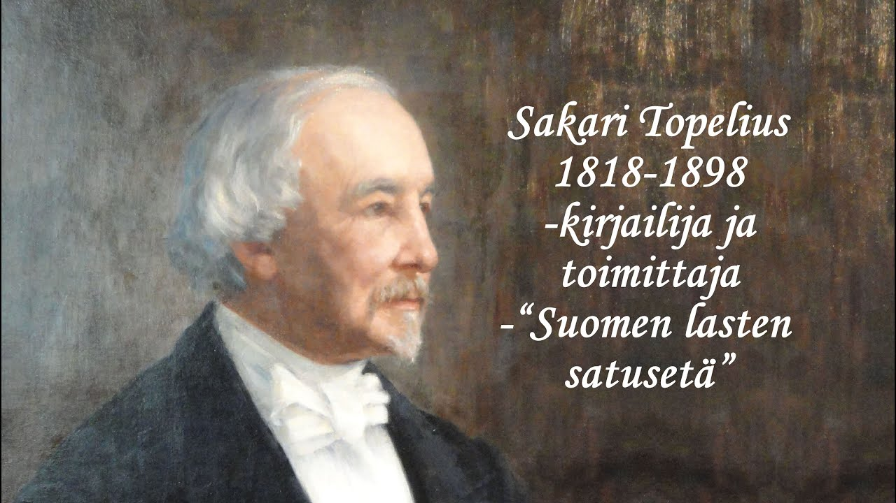
Figure 1 Sakari Topelius

https://www.suomisanakirja.fi/sirpakka
http://universum.fi/aurinkoteatteri/

